Приложение
к письму ГБОУ ИРО
Краснодарского края
от ______________ № _____

Утверждено
приказом ГБОУ ИРО
Краснодарского края
от ______________ № _____

Положение
об организации онлайн-выставки видеоработ ко Дню народного единства
для детей -инвалидов 1-11 классов Центра дистанционного образования
государственного бюджетного образовательного учреждения дополнительного профессионального образования
«Институт развития образования» Краснодарского края

- Общие положения
1.1. Онлайн-выставка видеоработ ко Дню народного единства организуется на базе Центра дистанционного образования (далее – ЦДО) государственного бюджетного образовательного учреждения дополнительного профессионального образования «Институт развития образования» Краснодарского края (далее – Институт).
1.2. Онлайн-выставка видеоработ ко Дню народного единства (далее – онлайн-выставка) ориентирован на выполнение творческих работ, направленных на изучение культурно-исторического наследия России, родного края и своей семьи; формирование патриотических чувств обучающихся Центра дистанционного образования; привлечение внимания к духовно-нравственным семейным ценностям и традициям, развитию семейного творчества, повышению качества семейного воспитания через коллективные творческие дела.
1.3. Участниками онлайн-выставки являются семейные команды, состоящие из 1-2 родителей и детей, воспитывающихся в данной семье и обучающихся в ЦДО (далее – участники).
1.4. Деятельность онлайн-выставки регламентируется Уставом Института, положением о ЦДО, настоящим положением.
1.5. Интерактивное пространство онлайн-выставки видеоработ размещено на сайте: https://distkrd.wixsite.com/edinstvo.

2. Основные цели и задачи
2.1. Основной целью онлайн-выставки является формирование патриотических чувств обучающихся Центра дистанционного образования; укрепление института семьи и родственных связей между поколениями, распространение положительного опыта семейного воспитания, активного образа жизни всей семьи, а также формирование позитивного общественного мнения о важности поддержки и сохранения семейных ценностей.
2.2. Включение обучающихся в деятельность онлайн-выставки способствует развитию их творческих способностей, удовлетворению познавательных интересов, реализации потребности в общении, а также активизации совместной творческой деятельности семьи.
2.3. Задачами онлайн-выставки являются:
развитие чувства патриотизма, гордости за свою семью у подрастающего поколения;
популяризация семейных ценностей и образа благополучной современной семьи;
формирование позитивного общественного мнения о важности поддержки семьи, исторической памяти в семейных отношениях;
распространение положительного опыта семейного воспитания, семейных традиций, активного образа жизни всей семьи;
обращение к семейным традициям и обычаям нескольких поколений семей;
создание условий для реализации творческого потенциала семей;
приобретение практических навыков работы с техническим оборудованием, навыков работы в программах для создания видео-роликов, семейного видео-творчества.

3. Основные принципы
Содержание, формы и методы работы онлайн-выставки определяются исходя из принципов:
- единства воспитательной и образовательной работы;
- учета интересов, возрастных особенностей обучающихся;
- поддержки инициативы и самостоятельности обучающихся.

4. Организация работы сетевого проекта
4.1. Онлайн-выставка проводится дистанционно в период с 22.10.2021 по 22.11.2021 года.
4.2. Для отражения главной темы онлайн-выставки, посвященного Дню народного единства, участникам необходимо записать видеоролик, посвященный семейным традициям, в рамках следующих номинаций:
- «Мы - семья!» (в видеоролике раскрывается образ жизни, система ценностей и традиций семьи);
- «Открываем мир» (видеоролик о путешествиях семьи по памятным и интересным местам Краснодарского края и за его пределами);
- «Наша малая Родина» (видеоролики о своем родном селе/городе/крае, достопримечательностях, музеях, и т.д.)
- «Делаем вместе» (видеоролик, отражающий интересы и увлечения семьи, совместный досуг);
- «Наши питомцы» (видеоролики, о домашних животных и их влиянии на семейное воспитание);
- «Наш семейный мультик» (видеоролик, сделанный в формате мультипликации, рассказывающий о таких понятиях как «добро», «радость», «счастье», «семья» и т.д.)
4.3. Видеоролик должен соответствовать следующим требованиям:
- видеоматериал, используемый в ролике, может быть отснят любой видеокамерой, в том числе с помощью телефона, но достаточно хорошего аудиовизуального качества;
- допустимая продолжительность – до 5 минут;
- формат DVD, MP4, AVI; минимальное разрешение – 480×360 для 4:3, 480×272 для 16:9;
- информационная заставка (с указанием ФИО авторов, населенного пункта);
- быть эмоциональным, создавать образ семьи и вызывать положительные чувства;
- в ролике могут использоваться семейные фотографии, рисунки детей.
4.4. Каждый участник может представить на участие в онлайн-выставке по 1 работе в каждой номинации.
4.5. Для участия в онлайн-выставке необходимо в период с 22.10.2021 по 10.11.2021 года:
1) заполнить Заявку участника (Приложение 1), в которой указываются:
- муниципальное образование Краснодарского края;
- автор работы (фамилия, имя и отчество, возраст ребенка, автора работы);
- Ф.И.О. родителей/законных представителей;
- контактный телефон родителя/законного представителя;
- краткое название образовательной организации и класс, в котором учится автор работы;
- количество видеоработ;
- номинация;
- название работы;
- краткое описание замысла и сюжета видеоролика;
- ссылка на видеоматериалы в облачном хранилище.
2) разместить видеоматериалы в облачном хранилище (если объем видеоматериалов большой);
3) прислать на электронный адрес dist.krd@gmail.com заполненную заявку участника онлайн-выставки и видеоматериалы / либо ссылку (ссылки) на видеоматериалы в облачном хранилище.
4.6. Критерии оценивания видеоматериалов участников:
- содержание ролика соответствует выбранной номинации;
- эмоциональность и воспитательное воздействие;
- оригинальность;
- качество видеосъемки.
4.7. За участие в онлайн-выставке семейные команды награждаются дипломами участников онлайн-выставки (Приложение 2).
4.8. Этапы проведения онлайн-выставки:
1 этап: с 22.10.2021 по 10.11.2021 года - заявки участников и видеоматериалы (ссылки на видеоматериалы) принимаются на электронную почту dist.krd@gmail.com (с пометкой «Сетевой проект» в теме сообщения) Центром дистанционного образования, телефон для справок: +7(861)201-03-02;
2 этап: с 11.11.2021 по 22.11.2021 - подведение итогов онлайн-выставки, размещение видеоработ участников, подготовка наградных документов участников выставки.
4.9. Принимая участие в онлайн-выставке, участники автоматически дают согласие на публикацию видеоматериалов на сайте https://distkrd.wixsite.com/edinstvo в сети Интернет.

Приложение 1
к Положению об организации онлайн-выставки видеоработ ко Дню народного единства

Заявка участника онлайн-выставки видеоработ,
посвященных Дню народного единства

1. | Муниципальное образование
2. | Ф.И.О. ребенка, автора работы
3. | Возраст
4. | Ф.И.О. родителя (законного представителя)
5. | Контактный телефон
6. | Краткое наименование образовательной организации
7. | Класс
8. | Количество видеороликов
9. | Номинация
10. | Название работы
11. | Краткое описание замысла и сюжета видеоролика

Дата подачи заявки: «____» ____________ 2021 г.

Подпись: __________________________________

Образец
Заявка участника онлайн-выставки видеоработ,
посвященных Дню народного единства
1. | Муниципальное образование | Крыловский район
2. | Ф.И.О. ребенка, автора работы | Иванов Игорь Викторович
3. | Возраст | 12 лет
4. | Ф.И.О. родителя (законного представителя) | Иванова Мария Ивановна
5. | Контактный телефон | 8-ХХХ-ХХХ-ХХ-ХХ
6. | Краткое наименование образовательной организации | МБОУ СОШ №3
7. | Класс | 5 класс
8. | Количество видеороликов | 1
9. | Номинация | «Наша малая Родина»
10. | Название работы | Достопримечательности города/станицы/села …
11. | Краткое описание замысла и сюжета видеоролика | Гордостью нашего города/станицы/села является …

Дата подачи заявки: «____» ____________ 2021 г.

Подпись: __________________________________

Приложение 2
к Положению об организации онлайн-выставки видеоработ ко Дню народного единства
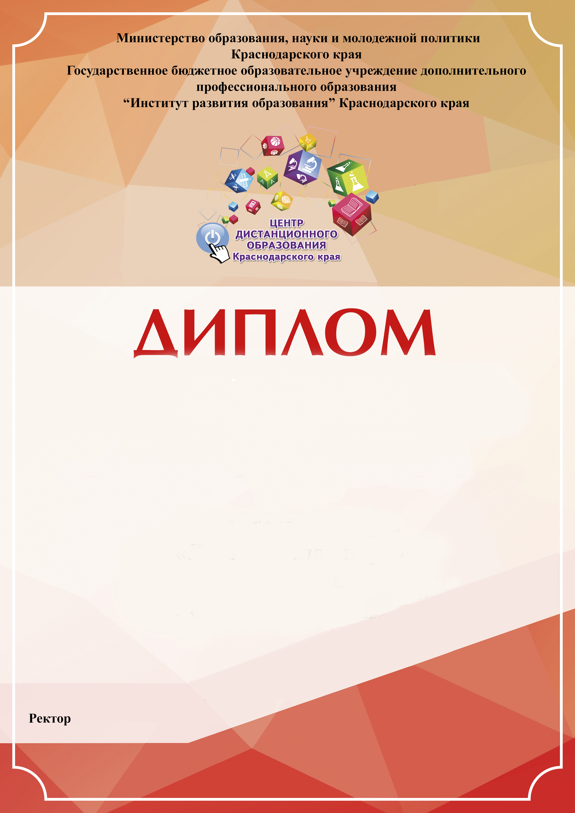
2021 год
ГБОУ ИРО
Краснодарского края Т.А. Гайдук
_____________________________________________________________
(название онлайн-выставки видеоработ)

ВРУЧАЕТСЯ
_____________________________________________________________
(семейной команде)

_____________________________________________________________
(муниципальное образование)

